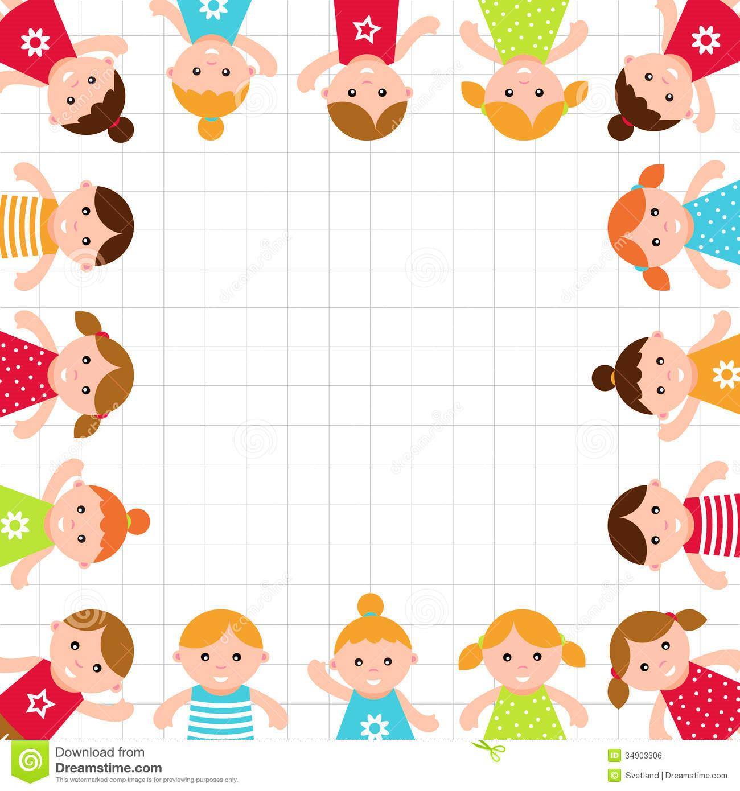

**แรงขับแห่งใจ...สู่...ชิ่นใจได้เรียนรู้**

**แรงบันดาลใจในการทำงาน**

*‘ครูคะ วันนี้ทำงานโครงงานใช่มั้ยครับ’*

*‘ครูคะหนูชอบทำงานโครงงานครั้งนี้มากค่ะ สนุกดี’*

เสียงเรียกร้องอยากทำโครงงานชื่นใจฯ ตามหัวข้อ ‘ละครร้องสลับพูดเพื่อปณิธานสูงสุด’ ของนักเรียนชั้น ในเทอมวิมังสา ปีการศึกษา ๒๕๕๗ ทำให้ครูแปลกใจเพราะไม่เคยมีการทำโครงงานครั้งไหน ที่นักเรียนจะกระตือรือร้นเท่าครั้งนี้

แรงขับสำคัญที่ทำให้นักเรียนรู้สึกกระตือรือร้นเพราะได้รับแรงบันดาลใจมาตั้งแต่ในเทอมจิตตะ เมื่อครั้งที่ได้ไปภาคสนามและได้ชมละครร้องสลับพูดเรื่อง ‘แด่ความฝันอันสูงสุด’ ที่ครูนำเสนอเพื่อเป็นตัวอย่างและทำให้นักเรียนเข้าใจการดำเนินเรื่องของละครร้องสลับพูด เมื่อปลายเทอมจิตตะนักเรียนจึงจับกลุ่มกันเพื่อวางโครงเรื่องบทละครร้องสลับพูดเอาไว้เป็นฉากใหญ่ๆ ก่อน ตอนนั้นเองที่ครูมองเห็นถึงความกระตือรือร้นของนักเรียน

เมื่อถึงเทอมวิมังสานักเรียนจึงลงมือ ตั้งแต่เขียนอธิบายฉากที่วางโครงเรื่องเอาไว้ให้ละเอียดชัดเจนขึ้น เขียนบทสนทนา เพิ่มเติมกลอนและบทเพลงเพื่อให้เป็นบทละครร้องสลับพูดให้สมบูรณ์มากขึ้น เมื่อได้บทที่สมบูรณ์ออกมาจึงเป็นช่วงเวลาที่นักเรียนซักซ้อมการแสดงละครตามบทที่ได้รับมอบหมายและยังได้ใช่ความสามารถในด้านการออกแบบฉากและลงมือสร้างฉากตามที่ออกแบบเพื่อใช้ในละครของกลุ่ม ตลอดระยะเวลาการทำงานตั้งแต่เริ่มต้นสิ่งที่นักเรียนมีอยู่เสมอนั้นคือ ความกระตือรือร้น เจตคติที่ดี มีความสนุก และอยากทำโครงงานในครั้งนี้

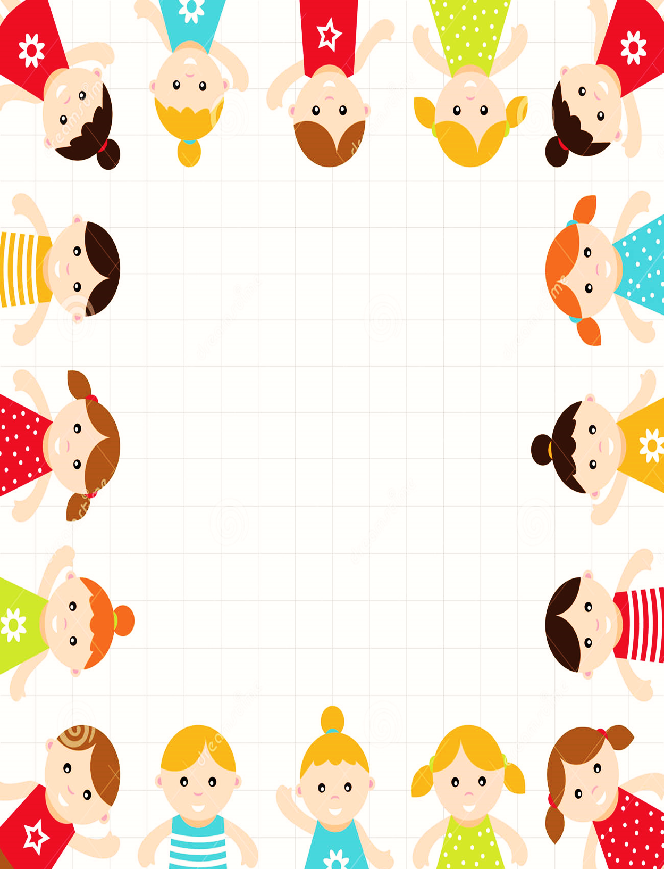

**เส้นทางการสะสมความรู้ความสามารถของนักเรียน**

การทำโครงงานครั้งนี้นักเรียนนำความรู้และความสามารถที่มีอยู่ในหลายรายวิชามาใช้ในโครงงานชิ้นนี้อย่างเต็มที่ ดังนี้

การบ้านโครงงาน ๑

แบ่งโครงเรื่องออกเป็นฉาก เขียนรายละเอียดแต่ละฉากให้ชัดเจน

การบ้านโครงงาน ๒

เขียนบทละครแต่ละฉากโดยเพิ่มบทสนทนา

แต่งกลอนแปดและเพลงประกอบบทละคร ออกแบบฉาก

จากโครงเรื่องบทละครร้องสลับพูดในภาคเรียนจิตตะ

การเขียนความเรียงบรรยายและความเรียงอธิบาย

(ภูมิปัญญาภาษาไทย)

การเขียนความเรียง การแต่งกลอนแปด

การสร้างสรรค์เนื้อเพลงลงทำนอง (ดนตรีชีวิต)

การสร้างสรรค์ฉากประกอบเรื่อง (แสนภาษา)

ความรู้ในเรื่องบารมีในทศชาติชาดก(ภูมิปัญญาภาษาไทย)

ความรู้ในเรื่องการอนุรักษ์พลังงาน (มานุษฯ กับโลก)

แสดงละครร้องสลับพูดเพื่อปณิธานสูงสุดในเรื่องการให้

การแสดงบทบาทสมมติ (ดนตรีชีวิต)

การเล่นดนตรีตามจังหวะทำนองเนื้อร้องที่สร้างสรรค์(ดนตรีชีวิต)



**พัฒนาการที่เกิดขึ้นกับผู้เรียน**

การทำโครงงานแสดงละครร้องสลับพูดเพื่อปณิธานสูงสุด ในครั้งนี้ พบว่านักเรียนมีพัฒนาการตั้งแต่รายบุคคลและรายกลุ่มเกิดขึ้น

การพัฒนารายกลุ่มพบว่าเมื่อนักเรียนได้รับโจทย์การบ้านโครงงานแต่ละข้อโดยที่ให้เห็นตัวอย่างการทำงานแต่ละขั้นตอนเพียงเล็กน้อย นักเรียนก็สามารถทำงานลงมือทำงานได้เองในทุกขั้นตอน ตั้งแต่เขียนอธิบายฉากที่วางโครง ร่างเอาไว้ให้ละเอียด เขียนบทสนทนา เพิ่มเติมกลอนและเพลงเพื่อให้เป็นบทละครร้องสลับพูด และออกแบบฉาก ลงมือสร้างฉากตามที่ออกแบบเพื่อใช้ในละครของกลุ่ม โดยใช้ระบบการทำงานแบบปรึกษาในกลุ่มและใช้ ความสามารถของแต่ละคนที่ถนัดในด้านนั้นๆ มาสร้างสรรค์งานทำให้งานออกมาอย่างสมบูรณ์

และในการพัฒนารายบุคคลพบว่าแต่ละคนสามารถนำเสนอและสวมบทบาทสมมติเป็นตัวละครตามที่ตนได้รับมอบหมายเป็นอย่างดี ไม่เว้นแม้แต่นักเรียนที่ในเทอมก่อนหน้านี้ที่ยังขาดความมั่นใจในการนำเสนอมาในเทอมนี้นักเรียนกลุ่มดังกล่าวกลับพูดและนำเสนอได้เป็นอย่างดี

**ปัจจัยในความสำเร็จ**

สิ่งสำคัญที่ทำให้การทำโครงงานครั้งนี้มีความสำเร็จนั่นคือ

๑.แรงบันดาลใจของนักเรียนที่มีความสนใจและกระตือรือร้นที่จะสร้างสรรค์งานครั้งนี้อย่างเต็มที่

๒. ความรู้ที่นักเรียนสะสมในหลาย ๆ วิชามาตลอดทั้งภาคเรียน เมื่อนักเรียนมาจับกลุ่มกันทำงาน แต่ละคนจึงแสดงศักยภาพความสามารถที่ตนเองถนัดออกมาจึงทำให้การแต่งบทละคร แต่งกลอน สร้างสรรค์บทเพลงสร้างสรรค์ฉากออกมาได้อย่างสมบูรณ์ รวมไปถึงความสามารถในการแสดงบทบาทสมมติของนักเรียนที่ทำให้ดำเนินเรื่องไปได้อย่างราบรื่น



ยกตัวอย่างจากกลุ่มที่แสดงละครเรื่องหน่วยอาสาพิทักษ์โลก จากห้อง ๓/๑ ความพิเศษของกลุ่มนี้นั่นคือ สมาชิกในกลุ่มนี้จะเป็นนักเรียนที่มีทักษะการเรียนรู้ระดับปานกลางจนถึงต้องพัฒนาและมีพฤติกรรมอยู่ในเกณฑ์ปกติ เมื่อมารวมกลุ่มกันพบว่าตอนเขียนบท สร้างเรื่องราว หรือ ตอนนำเสนอเผยตนแบบเดี่ยวต้องได้รับการช่วยเหลือและคำแนะนำจากครูประจำกลุ่มอยู่ แต่เมื่อถึงเวลาซ้อมละครพบว่ากลุ่มนี้ใช้พลังเสียงและท่าทางในการซ้อมที่ขึ้นสูงสุด จนเกิดเหตุการณ์ประทับใจ คือ ขณะที่ซ้อมเต้น ร้องเพลงและเคาะโต๊ะอย่างสนุกสนานด้วยความที่ใช้พลังในการซ้อมสูงเป็นเหตุให้ขาโต๊ะที่พวกเขาเคาะอยู่นั้นหักลงทั้งสองข้าง ทั้งๆ ที่ได้รับการเตือนจากครูให้ลดระดับเสียงลงหลายครั้ง สิ่งที่ครูทำได้ตอนนั้นคือต้องเรียกมาตักเตือนและพูดคุยถึงสาเหตุจึงทำให้พวกเขาลดความสนุกสนานที่มากจนเกินไปได้ ทางด้านครูต้องสะกดความขบขันที่เกิดขึ้นตอนนั้น เมื่อพูดคุยกับครูประจำชั้น ๓/๑ จึงลงความเห็นตรงกันว่า “พวกปกติอยู่ในห้องไม่ดีด พอมารวมกลุ่มนี้กลับดีด สงสัยเคมีจะตรงกัน”

เมื่อพิจารณาถึงความสำเร็จของการทำโครงงานชื่นใจได้เรียนรู้ครั้งนี้ จึงพบว่าลักษณะของการทำงานในรูปแบบที่เป็นการแสดงบทบาทสมมติ การสร้างสรรค์บทเพลง การสร้างสรรค์ฉากนั้นเป็นสิ่งที่นักเรียนชั้น ๓ ในปีการศึกษานี้มีความชอบ มีทักษะ และมีความสามารถที่จะนำเสนอในรูปแบบดังกล่าว จึงเป็นเหตุผลว่าเมื่อครูนำพาหรือนำเข้าความรู้และให้โจทย์ทำงานรูปแบบนี้ทำให้นักเรียนเปิดรับความรู้ มีความกระตือรือร้นในการทำงาน รวมถึงแสดงศักยภาพออกมาอย่างเด่นชัดในวันนำเสนอ

